GUIA Nº12 INGLÉS
6° GRADE

NAME: ______________________________________ DATE:____________________
Objetivo de Aprendizaje: Comprensión auditiva OA1. Expresión escrita OA14.
- El estudiante logrará identificar el vocabulario de los trabajos y ocupaciones.
Instrucciones:
- Completa esta guía solo si no tienes tus libros de inglés.
- Mira el video con los contenidos de la semana en YouTube. El enlace al video está en tu agenda semanal.
- Completa las actividades a medida que el video te lo indique. Recuerda usar tu diccionario si no entiendes alguna palabra. Los audios están en el video.
- OPCIONAL: Completa la tarea al final de la guía. Toma una foto de tu actividad y envíala al correo de inglés: ingles.6.smm@gmail.com

Jobs and occupations. Trabajos y ocupaciones
ENGLISH | SPANISH
Doctor | Doctor
Salesperson | Vendedor
Police officer | Policía
Postman | Cartero
Vet | Veterinario
Bookkeeper | Bibliotecario
Pilot | Piloto
Firefighter | Bombero
Soccer Player | Jugador de fútbol
Teacher | Profesor
Mechanic | Mecánico
Chef | Cocinero
Student | Estudiante

ingles.6.smm@gmail.com
- Mira escucha y repite
Activities. Actividades
ROBERT
MARK
He can build a house.
He can’t sell medicine
Mark is a builder
What can he do?
¿Qué es lo que puede hacer?
What does he do?
¿Qué es lo que hacen?
He can fly planes.
He can’t drive a taxi.
What can he do?
¿Qué es lo que puede hacer?
Robert is a pilot
What does he do?
¿Qué es lo que hacen?
3) Vas a escuchar a dos amigos hablando. Lee las columnas. Concéntrate en esa información específica mientras escuchas y completas la tabla.
2) Vuelve al ejercicio 1. Subraya las ocupaciones en rojo y los lugares de trabajo en azul

4) Completa el dialogo usando la información del ejercicio 3. Escucha la grabación de nuevo si es necesario.
HOMEWORK
(Tarea opcional)
Instrucciones:
- Choose an occupation. Escoge una ocupación.
- Answer the questions: Responde las preguntas:
  - What does he/she do?
  - Where does she/he work?
  - What can she/he do?
- Send a picture to the English email: Envía una foto al correo de inglés:
  - ingles.6.smm@gmail.com
Materiales:
- Lápices de colores.
- Hoja de papel.
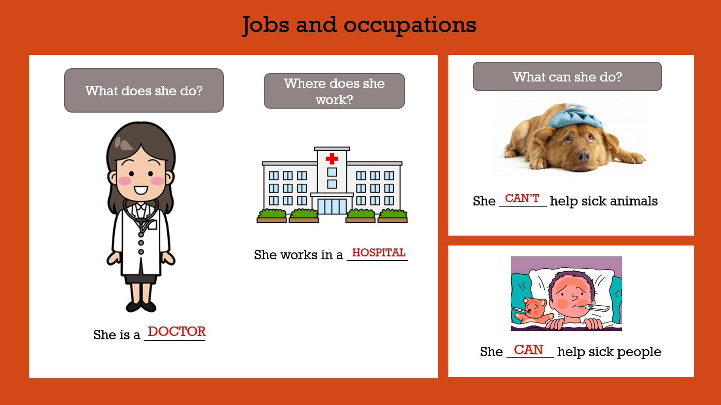
EXAMPLE (EJEMPLO):

